Pasek do zegarka gładki 18mm - klasyka zawsze w modzie!
Dlaczego pasek do zegarka gładki 18mm to taki hit sprzedażowy i jak go wykorzystac? Sprawdź w naszym artykule kilka naszych argumentów.

Sklep internetowy Pasek do Zegarka

Zegarki to jedene z najpopularniejszych dodatków modowych. Dlaczego? Ponieważ nie tylko świetnie prezentują się zarówno na kobietach jak i na mężczyznach ale także są funkcjonalne. W sekundę wskazują nam aktualny czas bez konieczności wyjmowania telefonu czy innego urządzenia z kieszenie czy torebki. Niemnie jednak zegarki to jednocześnie jedne z najdroższych akcesorii dlatego też gdy już decydujemy się na zakup wymarzonego zegarka bardzo o niego dbamy a sklep internetowy Pasek do Zegarka bardzo nam to ułatwia. W katalogu sklepu dostępnych jest kilkanaście modeli pasków w tym pasek do zegarka gładki 18mm a także pasek kolorowy z inną fakturą.

Pasek do zegarka gładki 18mm - klasyka i elegancja

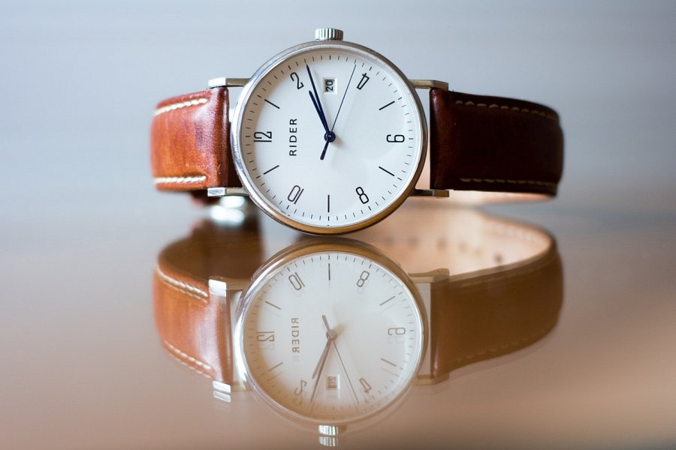
Pasek do zegarka gładki 18mm we wspomnianym wyżej sklepie internetowym wykonany jest ze skóry naturalnej. Doskonale nadaje się do tarczy zegarowych zarówno ze złotymi jak i srebrnymi detalami. W ktalogu sklepu online Pasek do Zegarka znajdziesz kilkanaście odcieni pasków w tym klasyczne: czarne i brązowe oraz nowoczesne na przykład granat, szarość czy bordo.

